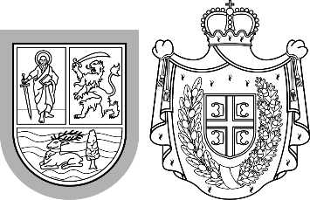 | РЕПУБЛИКА СРБИЈА  АУТОНОМНА ПОКРАЈИНА ВОЈВОДИНА  ПОКРАЈИНСКИ СЕКРЕТАРИЈАТ ЗА  ВИСОКО ОБРАЗОВАЊЕ И НАУЧНОИСТРАЖИВАЧКУ ДЕЛАТНОСТ

На основу члана 11. раздео 13, члана 22, 23, 25. и 26. Покрајинске скупштинске одлуке о буџету Аутономне покрајине Војводине за 2025. годину (''Службени лист АПВ'', бр. 57/2024 и 38/2025) и Правилника о условима за суфинансирање учешћа на научним скуповима у ностранству, Покрајински секретаријат за високо образовање и научноистраживачку делатност објављује

ИЗМЕНУ ЈАВНОГ КОНКУРСА
ЗА СУФИНАНСИРАЊЕ УЧЕШЋА НА НАУЧНИМ СКУПОВИМА У ИНОСТРАНСТВУ У 2025. ГОДИНИ
У тексту Јавног конкурса за суфинансирање учешћа на научним скуповима у иностранству у 2025. години, објављеног на сајту Покрајинског секретаријата за високо образовање и научноистраживачку делатност и у дневном листу „Дневник“ 22. августа 2025. године, мења се став 6. и сада гласи:
„Суфинансирање ће бити одобрено у складу са структуром буџета Аутономне покрајине Војводине и финансијским могућностима Секретаријата. За ове намене Финансијским планом Секретаријата планирана су средства у износу од 2.000.000,00 динара за 2025. годину.“
У свему осталом Конкурс остаје непромењен.

